CG教研中心2016－2017学年度第一学期期中考试
九年级物理试卷

注意事项：请在答题卷上答题，在试题卷上答题无效，考试结束时，将试题卷与答题卷一并交回！

一、填空题（每空2分，共26分）
1、春暖花开，鸟语花香。闻到花香是因为分子的_________
_____________。
2、丝绸摩擦过的玻璃棒带正电，是因为玻璃棒在摩擦的过程中_______电子。
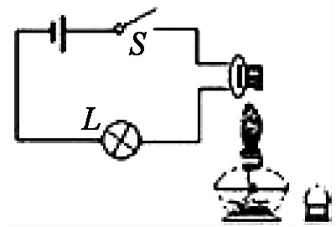
3、刘老师在课堂上做了一个演示实验．实验器材有：玻璃泡破碎但钨丝完好的废白炽灯、小灯泡L、蓄电池、开关S、酒精灯、火柴、导线若干．连接的电路如图所示，当闭合开关S时，小灯泡L正常发光，然后用点燃的酒精灯对白炽灯的钨丝加热，可观察到小灯泡L的亮度明显变暗．这个实验说明了电阻跟_______有关．
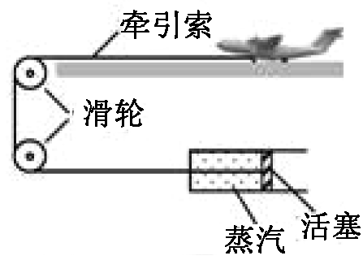
4、“辽宁舰”服役，圆了中国航母梦．中国正在建造弹射起飞的航母，如图为航母上简化的蒸气弹射装置，能带动舰载机在两秒钟内达到起飞速度．牵引索与蒸气活塞连接的两个定滑轮；气缸内蒸气体积膨胀对外做功，内能______（选填“增大”、“减小”或“不变”），同时推动活塞，使舰载机获得巨大的牵引力．
5、.如图所示，是某液体的凝固图象，第15分钟的内能_______填“大于”、“小于”或“等于”）第10分钟的内能；若500g该液体从A点降温到B点，共放出_______J的热量．[c_{液}=4.2×10³J/（kg•℃）]．
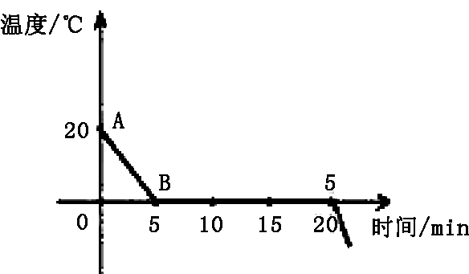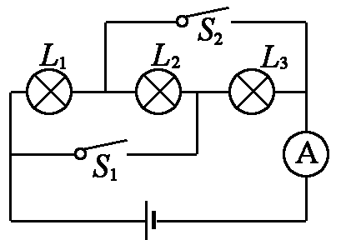
5题图 6题图
6、在图中，S₁、S₂都闭合时，三个灯泡是并联；S₁闭合S₂断开时电流表测_______的电流．
7、1kg铀全部裂变，释放的能量不低于2000t煤完全燃烧时释放的能量．已知煤的热值为3.0×10⁷J/kg，那么1.2kg铀全部裂变，释放的能量至少为_______J．
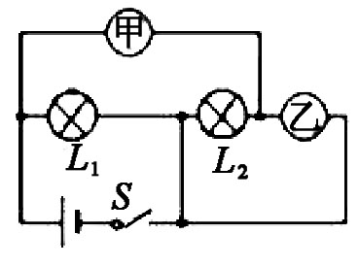
8、如图所示电路中，甲、乙两处分别接入电流表或电压表．当S闭合后，为使两灯均能发光，则甲接入_______表，乙接入_______表。
9、天然气的热值为4.2×10⁷J/m³，完全燃烧_______m³的天然气可放出8.4×10⁵J的热量，不计热量损失，这些热量可以使质量为_______kg的水温度升高40℃．[c_{水}的比热容为4.2×10³J/（kg•℃）]．
10、请根据下表中给出的信息，用笔画线代替导线将图中实物图补充连接成完整电路．
开关状态 | 灯泡发光情况
闭合S，断开S₁、S₂ | L₁、L₂均不发光
闭合S、S_{l}，断开S₂ | L₁发光、L₂不发光
闭合S、S₂，断开S₁ | L₁不发光、L₂发光
断开S，闭合S₁、S₂ | L₁、L₂均不发光
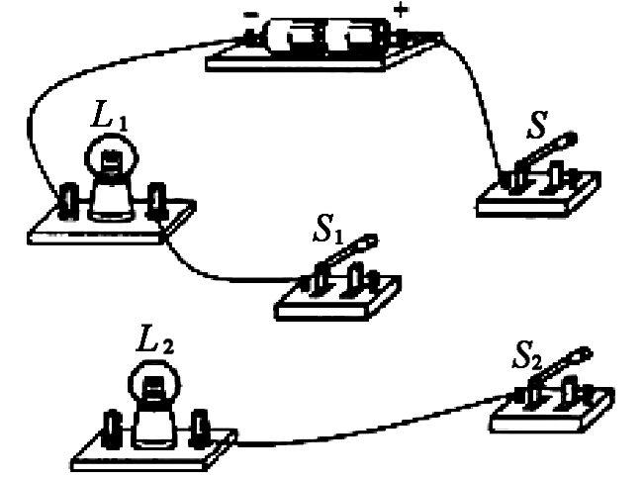
二、选择题（每题3分，共21分）
11、以下四件家用电器正常工作时电流最接近5A的是（ ）
A．电风扇 B．笔记本电脑 C．台灯 D．电饭锅
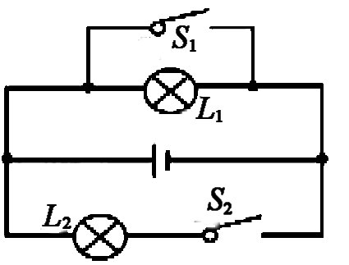
12、如图所示电路中，当开关S₁、S₂均闭合后，则（ ）
A．L₁、L₂都能发光
B．L₁、L₂都不能发光
C．L_{l}能发光，L₂不能发光
D．L_{l}不能发光，L₂能发光
13、用两个酒精灯分别给质量相等的甲、乙两种物质加热，若在相等的时间内，它们吸收的热量相等，则下列判断正确的是（ ）
A．甲、乙两种物质的比热容一定相等
B．甲、乙两种物质的温度变化一定相等
C．温度变化大的物质比热容大
D．温度变化大的物质比热容小
14、初温相同的铜和铅，它们的比热容之比是3：1，质量之比是2：3，若它们吸收相等的热量，铜升高的温度与铅升高的温度之比是（ ）
A．1：2 B．2：1
C．2：9 D．9：2
15、关于内能和温度，下列说法正确的是（ ）
A．0℃的冰块内能为零
B．温度高的物体，内能一定大
C．物体内能增加，温度一定升高
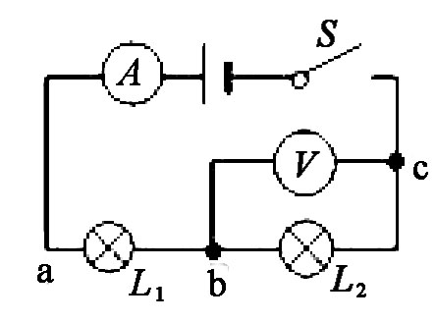
D．物体温度升高时内能增加
16、如图是某同学做实验时的电路图．闭合开关S后，发现灯泡L₁、L₂均不亮，电流表示数为零，电压表示数约等于电源电压，则该电路中的故障是（ ）
A．电源正极与a之间断路 B．a、L₁、b之间断路
C．b、L₂、c之间断路 D．c与电源负极之间断路
17、如图所示的四个电路图与实物电路对应的是（ ）
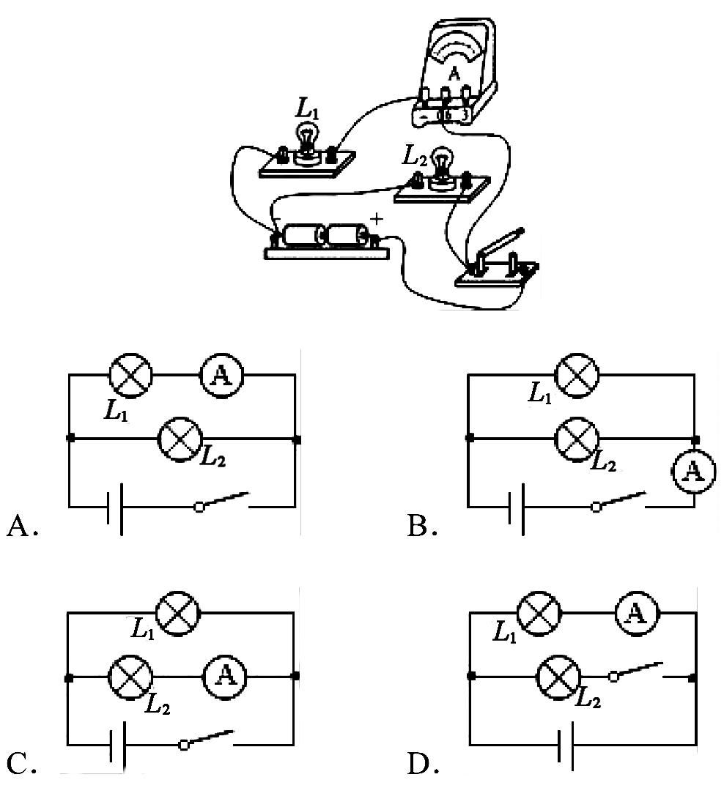
三、实验题（共20分）
18、（6分）用如图所示的电路来探究串联电路的电压特点时；
（1）实验中应选择规格_______（填“相同”或“不相同”）的灯泡．
（2）用电压表分别测出L₁和L₂两端电压及串联总电压的值分别为U₁、U₂、U，经过多次实验，得到的数据记录在如表中．分析实验数据，可得到串联电路的电压特点是_______（用公式写出）．
实验次数 | U₁/V | U₂/V | U/V
1 | 2.3 | 0.7 | 3.0
2 | 2.0 | 1.0 | 3.0
3 | 1.7 | 1.3 | 3.0
（3）进行多次实验的主要目的是______________（填“寻找普遍规律”或“减小实验误差”）．
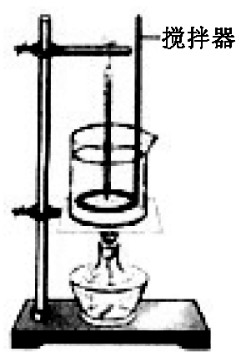
19、（6分）如图所示是“探究不同物质吸热升温现象”的实验装置．用同一套装置，先后加热并不断搅拌质量相等的煤油和水．
（1）要完成该探究实验，除了图中所示的器材外，还需要的测量工具有天平和_______．
（2）小明设计的记录数据的表格如下，分析表格可知：他是用_________________相同比较______________
_______________的方法来完成探究实验的．
加热时间/min | 0 | 0.5 | 1 | 1.5 | 2 | …
温度 | 煤油
温度 | 水
（3）实验结束后，小明查表知道水的比热容为4.2×l0³J/（kg•℃），则500g水温度升高20℃吸收的热量由酒精完全燃烧获得，则至少要消耗_______g酒精．（酒精的热值为3.0×10⁷J/kg）
（4）在受太阳照射的条件相同时，内陆地区昼夜温差比沿海地区_______，这是因为干泥土和水相比，_______较小．
20、（8分）小明同学在做“探究电流与电压的关系”实验时，准备了以下器材：干电池（1.5V）两节，电流表（0--0.6A 0-- 3A）、电压表（0--3V 0～15V）、滑动变阻器（20Ω、2A）、定值电阻（5Ω）、开关各一只，导线若干。根据图甲所示的电路图进行实验。
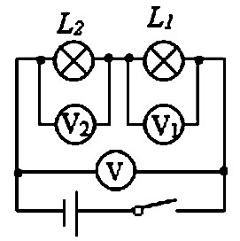
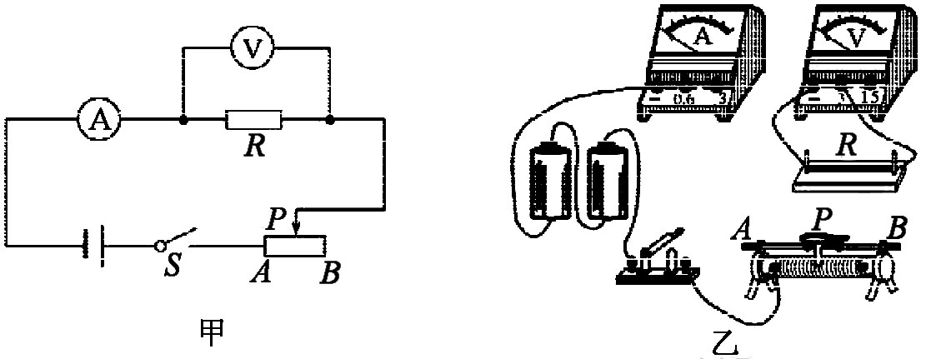
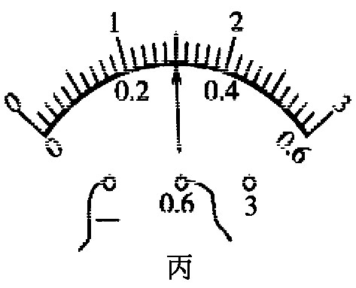
（l）用笔画线代替导线，按照图甲所示电路，将乙图中的实物图连接完整。
（2）连接电路，闭合开关前，滑动变阻器滑片P应处于
（选填“A”或“B”）端。
（3）闭合开关，发现电流表有示数，电压表无示数，若故障出在定制电阻R或变阻器上，那么原因可能是 。
（4）实验过程中，要使电压表示数逐渐变大，滑动变阻器滑片P应向 （选填“左”或“右”）移动。
（5）实验过程中，电流表的示数如图丙所示，此时电路中的电流为 A。
（6）根据表格数据，你得出的实验结论是：____________。
实验次数 | 1 | 2 | 3 | 4 | 5 | 6
电压U/V | 0.5 | 1.0 | 1.5 | 2.0 | 2.5 | 3.0
电流Ⅰ/A | 0.1 | 0.2 | 0.3 | 0.4 | 0.5 | 0.6
四、计算与推理题（共23分）
21、（8分）认真观察分析电路图并解答下面的问题：
（1）如果要使灯L₁、L₂串联，则应闭合或断开哪几个开关．
（2）如果串联时电流表的示数为0.25A，则通过L₁的电流I₁和通过L₂的电流I₂是多少？
（3）闭合或断开哪几个开关，灯L₁、L₂构成并联．
（4）如果并联时电流表的示数I为0.8A，通过L₁的电流I₁为0.35A，计算得出通过L₂的电流I₂．
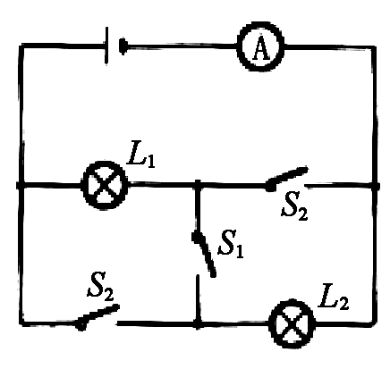

22、（6分）某物理兴趣小组的同学，用煤炉给10kg的水加热，同时他们绘制了如图所示的加热过程中水温随时间变化的图线．若在6min内完全燃烧了0.2kg的煤，水的比热容为4.2×10³J/（kg•℃），煤的热值约为3×10⁷J/kg．求：
（1）煤完全燃烧产生的热量；
（2）经过6min时间加热，水所吸收的热量；
（3）煤炉烧水时的热效率．
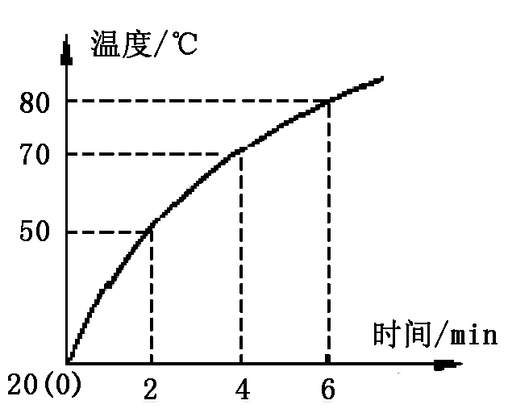

23、（9分）释放化学能的过程不断地发生在人体内，食物也是一种“燃料”．营养成分在人体细胞里与氧结合，提供细胞组织所需的能量．人体摄入的能量（营养师常称之为热量）过多或过少，都有损于健康．
（1）某种巧克力的营养成分表上标有“每100g能量2361kJ”，该标识的含义与以下物理量_______（填入字母代号）的含义类似．
A．热量 B．内能 C．热值 D．比热容
（2）小华同学质量为50kg，正常情况下步行上一层楼需要12s，他克服重力做多少功？他克服重力做功的功率是多少？（每层楼高3m，g取10N/kg）
（3）人体摄入过多的能量往往希望通过运动消耗掉．小华同学吃了一块净含量50g的上述巧克力，如果他从巧克力获得的能量全部用于克服重力做功，则他要爬多少层楼？（每层楼高3m）

CG教研中心2016－2017学年度第一学期期中考试
九年级物理试卷参考答案及评分标准
（人教版13-17.1章）
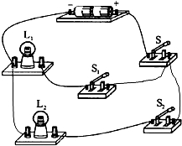
一、填空题（每空2分，共26分）
1、无规则运动（扩散也可） 2、失去 3、温度 4、减小
5、小于 4.2×10⁴ 6、L₃ 7、7.2×10¹³ 8、电流 电压
9、0.02 5 10、如右图
二、选择题（每题3分，共21分）
11-15DBDAD 16-17CA
三、实验题（共20分）
18、（6分，每空2分）（1）不相同（2）U=U₁+U₂（3）寻找普遍规律
19、（6分）（1）秒表 （2）加热时间 升高的温度 （3）1.4 （4）大 比热容
20、（l）实物图连接如右图所示（2分）。 （2）B（1分）
（3）定值电阻短路（1分） （4）左（1分）
（5）0.3（1分）
（6）电阻一定时，电流与电压成正比。（2分）
四、计算与推理题（共23分）
21、解：（1）当闭合开关S₁，断开开关S₂、S₃时，电流从电源正极出发后依次经过两盏灯泡，则它们是串联在一起的；（2分）
（2）已知两盏灯泡是串联在一起的，故通过两盏灯泡的电流是相等的，即都等于电流表的示数，I₁=I₂═0.25A；（2分）
（3）当闭合开关S₂、S₃，断开开关S₁时，两盏灯泡的两端分别连在一起，电流分别经过两盏灯泡后回到电源的负极，它们这种连接方式是并联；（2分）
（4）并联电路中，各支路电流之和等于干路电流，故通过L₂的电流I₂=I﹣I₁=0.8A﹣0.35A=0.45A。（2分）
22、解：（1）煤完全燃烧产生的热量：Q_{放}=mq=0.2kg×3×10⁷J/kg=6×10⁶J。（2分）
（2）由图可知，经过6min时间加热后水温由20℃达到80°，
则水吸收的热量：Q_{吸}=cm（t﹣t₀）=4.2×10³J/（kg•℃）×10kg×（80℃﹣20℃）
=2.52×10⁶J；（2分）
（3）煤炉烧水时的热效率：η=×100%=×100%=42%.（2分）
23、解：（1）巧克力的营养成分表上标有“每100g能量2361kJ”，据此可得每克巧克力提供的能量；而燃料的热值是指单位质量的某种燃料完全燃烧放出的热量，所以标识的含义与热值类似，故选C；……2分
（2）步行上一层楼做的功：W=Gh=mgh=50kg×10N/kg×3m=1500J，……1分
他克服重力做功的功率：P===125W；……1分
（3）吃一块净含量50g的上述巧克力获得的能量：……1分
Q=×50g=1180.5kJ=1.1805×10⁶J，……2分
爬一层楼克服重力做的功为1500J，
所以，他爬楼的层数：n==787层．……2分

